**Памятка**

**для родителей, дети которых часто болеют**

**острыми респираторными заболеваниями.**

**МУНИЦИПАЛЬНОЕ БЮДЖЕТНОЕ ДОШКОЛЬНОЕ ОБРАЗОВАТЕЛЬНОЕ**

**УЧРЕЖДЕНИЕ «ДЕТСКИЙ САД «КРАСНАЯ ШАПОЧКА» С. ПЕТРОВКА**

**КРАСНОГВАРДЕЙСКОГО РАЙОНА РЕСПУБЛИКИ КРЫМ**

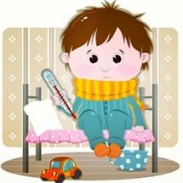

Особое внимание должно уделяться **восстановительному лечению** ребёнка после перенесённого простудного заболевания.

**В этот период необходимо:**

• увеличить продолжительность дневного сна,

• не допускать переутомления ребёнка,

• стараться, чтобы ребёнок больше бывал на свежем воздухе.

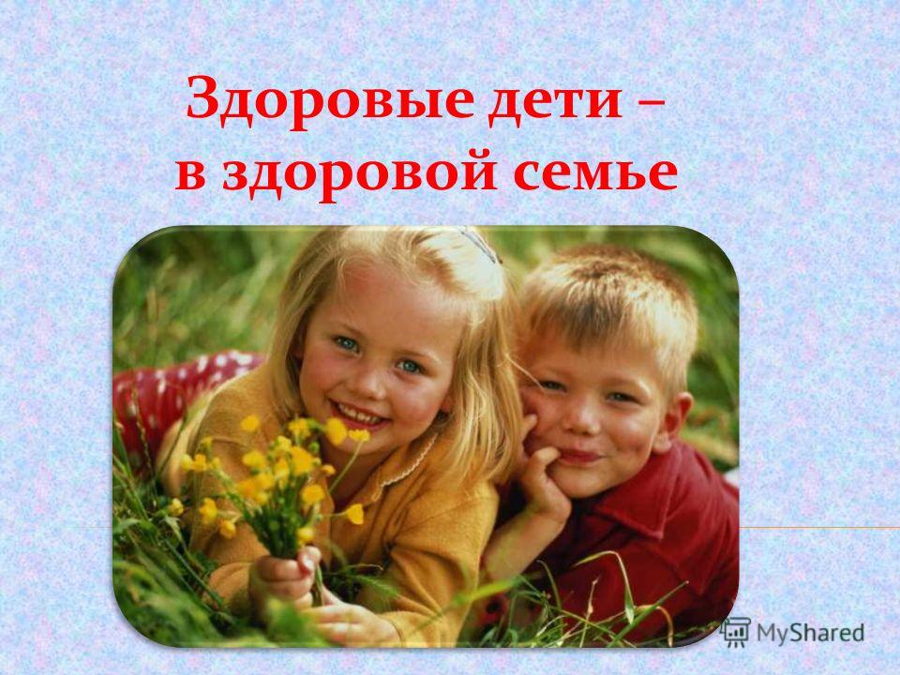

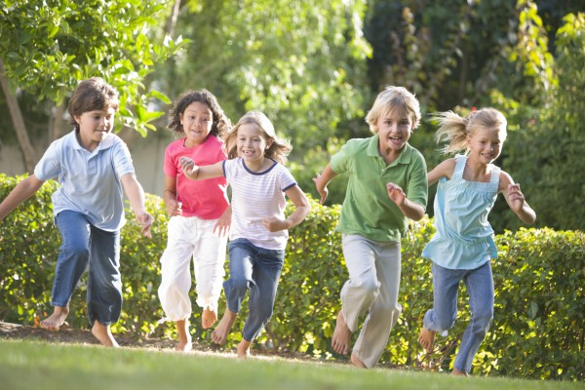

1. Токсикозы беременности.

2. Возраст матер старше 30 лет.

3. Злоупотребление родителей алкоголем.

4. Хронические заболевания матери и отца.

5. Недоношенность

6. Раннее искусственное вскармливание.

7. Плохие жилищные условия.

8. Нарушение режима.

**9. Нерациональное питание**.

# Факторы частой заболеваемости

### В рацион питания надо включать

Овощи, фрукты, молочные продут, каши, минеральные воды, желательно в тёплом виде, компоты, кисели. В меню должны входить продукты с большим количеством белка - отварное мясо, творог, сыр.

### 

### Закаливание

Закаливание является универсальным средством оздоровления организма. Часто болеющим детям закаливание начинают с воздушных ванн. Затем переходят к водным процедурам. Хороший закаливающий эффект даёт использование контрастных ножных ванн. Закаливающее действие оказывает полоскание горла солёной и минеральной водой, не содержащей газа.

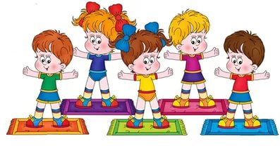

1. Чёткое выполнение режима дня.

2. Соблюдение воздушного и температурного режимов помещении.

**Температура в помещении должна быть:**

 до 3-х лет - 21 - 230 С

4 года - 20 - 220 С

5 лет - 19 - 210 С

Обязательным в комплексе восстановительного лечения является применение витаминов и препаратов адаптогенного действия, дозировку которых определяет врач.

По назначению врача могут применяться: оксолиновая мазь, аскорбиновая кислота, интерферон, полоскание горла отварами трав с дезинфицирующими свойствами—календулы, щалфея, ромашки.

# А также:

